Vaje 4

# Naloga 1:

Zgeneriral sem sledečo sliko

# Naloga 2:

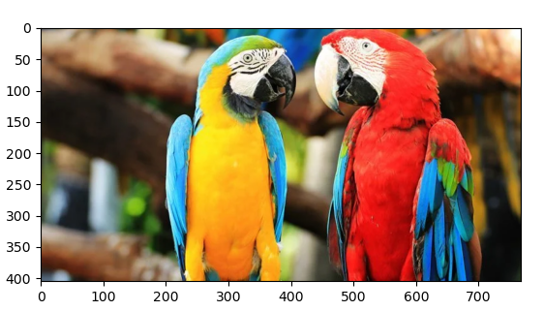Izris je sledeč:

# Naloga 3:

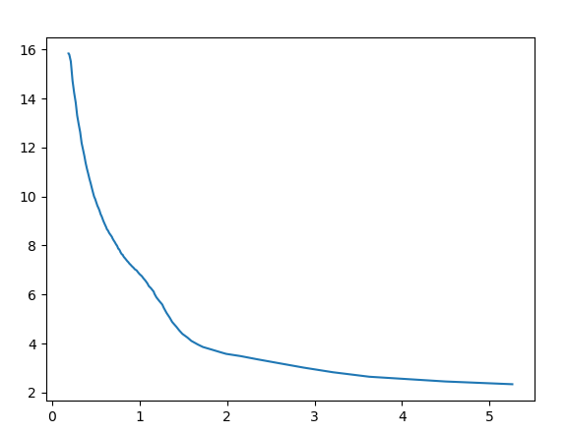Dobil sem ta graf:

# Naloga 4:

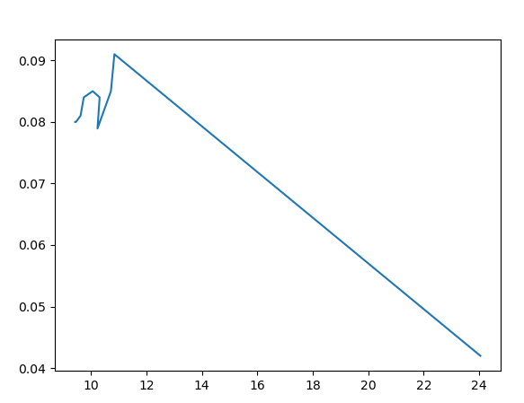Dobil sem ta graf: